TARIF LICENCES 2024/2025 POUR LES ADHERENTS : vous avez le choix entre :

Catégories | TOTAL | ANNEE
Catégories | TOTAL | 2025
COMPETITION | 110.00 €
CLUB | 92.00 €
SANS PRATIQUE | 35.00 €
JEUNES | 90.00 €
POUSSINS | 90.00 €
Convention FFA-FFSU-UNSS | 90.00 €

La compagnie met à disposition les arcs pour les débutants contre une caution de 150 €
Prévoir l’achat d’un kit comprenant un carquois, 4 flèches, une palette, un protège bras, une dragonne (tarif négocié par la compagnie chez notre partenaire Gold Archery,55€)

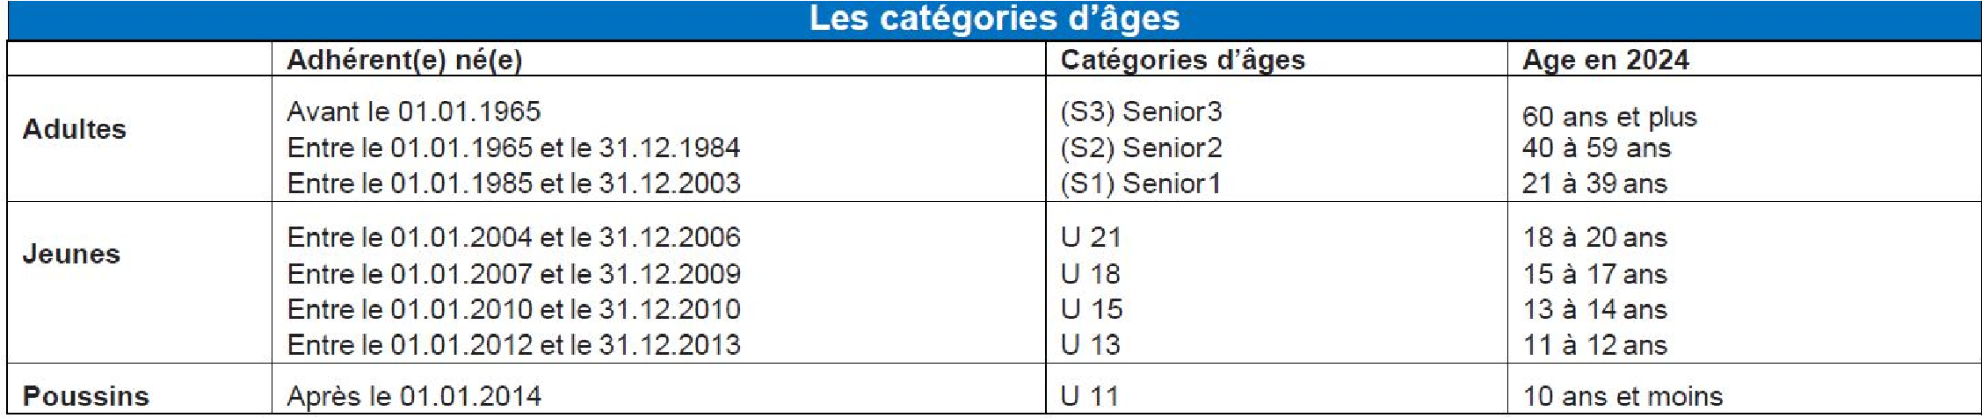

ATTENTION : Lors des entraînements en salle (gymnase H. Boucher), changement sur place OBLIGATOIRE des chaussures propres pour accéder sur le pas de tir.

